GUÍA DE LABORATORIO
Programación secuencial y condicional doble en C# Windows Forms
Estudiante: Jean Paul Santos Cuadros |  | Sección: 26012
Fecha: 01/09/2026 |  | Duración: | 3 horas

1. Propósito del laboratorio
Aplicar la lógica secuencial y las estructuras condicionales dobles mediante aplicaciones gráficas sencillas desarrolladas en C# con Windows Forms. El estudiante trabajará con datos de entrada, operaciones, decisiones y presentación de resultados.

2. Recursos
• Visual Studio con proyecto Windows Forms en C#.
• Computadora del laboratorio.
• Esta guía de trabajo.

3. Indicaciones generales
Cree un proyecto Windows Forms y desarrolle cada actividad en un formulario independiente o según las indicaciones del docente. Utilice nombres claros para los controles. Cada ejercicio debe incluir como mínimo los botones Calcular, Limpiar y Salir.

4. Recordatorio: de PSeInt a Windows Forms
Concepto | En PSeInt | En Windows Forms
Entrada | Leer dato | TextBox
Proceso | Operaciones | Variables y operadores
Decisión | Si ... Sino | if ... else
Salida | Escribir resultado | Label o TextBox

5. Actividad 1 – Repaso de programación secuencial

Área y perímetro de un terreno
Una empresa desea calcular las dimensiones de terrenos rectangulares. Desarrolle una aplicación que solicite la base y la altura de un terreno y determine el área y el perímetro.
Fórmulas:
Área = base × altura
Perímetro = 2 × (base + altura)
Antes de programar, complete:
Datos de entrada
Base y Altura
Proceso / fórmulas
Área = base × altura
Perímetro = 2 × (base + altura)
Datos de salida
El área y perímetro calculados
Controles que utilizará
btn_Calcular, btn_Salir, btn_Limpiar, lbl_Base, lbl_Altura, etc.
Evidencia 1. Pegue una captura del formulario funcionando:
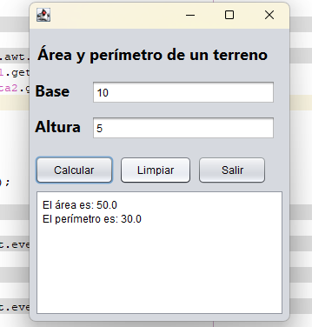
______________________________________________________________

6. Actividad 2 – Ejercicio guiado: condicional doble

Pago semanal de un trabajador
Una empresa necesita calcular el pago semanal de sus trabajadores. El usuario deberá ingresar las horas trabajadas y el pago por hora. Primero se calculará el sueldo. Si el sueldo es mayor o igual a S/ 500, el trabajador recibirá una bonificación de S/ 50; en caso contrario, la bonificación será S/ 0. Finalmente, se mostrará el sueldo, la bonificación y el pago final.
Complete la lógica antes de programar:
Entradas
Horas trabajadas y Pago x Hora
Cálculo del sueldo
Horas trabajadas * Pago x Hora
Condición  Sueldo >= 500 | Si Sueldo >= 500
Verdadero  Bonificación = 50 | Bonificación = 10%
Falso  Bonificación = 0 | Bonificación = 0
Escriba con sus propias palabras qué hace el if/else en este ejercicio:
Es una condicional doble que verifica si la primera condición se cumple sino se cumplirá la otra.
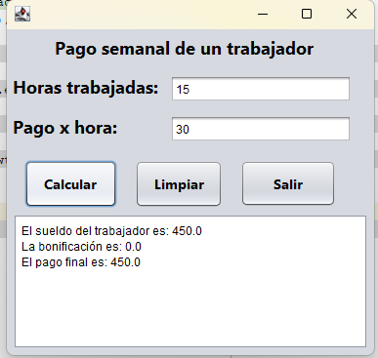
Evidencia 2. Pegue una captura del formulario y otra del resultado obtenido:
______________________________________________________________

7. Actividad 3 – Práctica individual

Compra con descuento
Una tienda de electrodomésticos necesita calcular el importe que debe pagar un cliente. El programa deberá solicitar el precio de un producto y la cantidad comprada. Primero deberá calcular el subtotal. Si el subtotal es mayor o igual a S/ 300, se aplicará un descuento del 10%; en caso contrario, no se aplicará descuento. Finalmente, deberá mostrar el subtotal, el descuento y el total a pagar.
Complete antes de programar:
Precio
10
Cantidad
5
Fórmula del subtotal
subtotal = precio * cantidad
Condición
subtotal >= 300
Fórmula del descuento
descuento = subtotal * 0.10
Fórmula del total
total = subtotal - descuento

Casos de prueba
Caso | Precio | Cantidad | Resultado esperado | Resultado obtenido
1 | 50 | 2
2 | 100 | 3
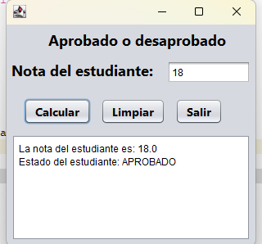
Evidencia 3. Pegue una captura de la ejecución de cada caso de prueba:
______________________________________________________________

8. Reto final

Aprobado o desaprobado
Desarrolle una aplicación que permita ingresar la nota final de un estudiante. Si la nota es mayor o igual a 13, deberá mostrar APROBADO; en caso contrario, deberá mostrar DESAPROBADO. Considere que la nota debe encontrarse entre 0 y 20.
Escriba la condición que utilizará: if/else
Evidencia 4. Pegue una captura con un estudiante aprobado y otra con un estudiante desaprobado:
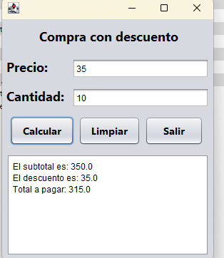
______________________________________________________________

9. Reflexión y cierre
1. ¿Qué diferencia encontró entre un ejercicio secuencial y uno condicional?
Que en una secuencial el código se ejecuta uno por uno mientras que en el condicional se ejecuta solo cierto bloque de códigos.
2. ¿Para qué se utiliza la estructura if/else?
Para tomar decisiones del programa.
3. ¿Qué fue lo más sencillo al pasar de PSeInt a Windows Forms?
Pasar del pseudocódigo a la sintaxis real del código.
4. ¿Qué dificultad encontró durante el laboratorio y cómo la resolvió?
Tuve pequeños errores al nombrar los controles visuales y definir las variables en el código.

10. Lista de verificación
Criterio | Cumplí
El formulario presenta los controles solicitados. | x
Los datos ingresados se procesan correctamente. | x
Los cálculos secuenciales son correctos. | x
Se utilizó correctamente if/else. | x
Los botones Calcular, Limpiar y Salir funcionan. | x
Se realizaron los casos de prueba. | x
Se colocaron las evidencias solicitadas. | x

